个人申报操作手册

政务网登录
- 政务网地址：http://zwfw.hubei.gov.cn/
- 如何进入相关事项：
  - 进入主页面
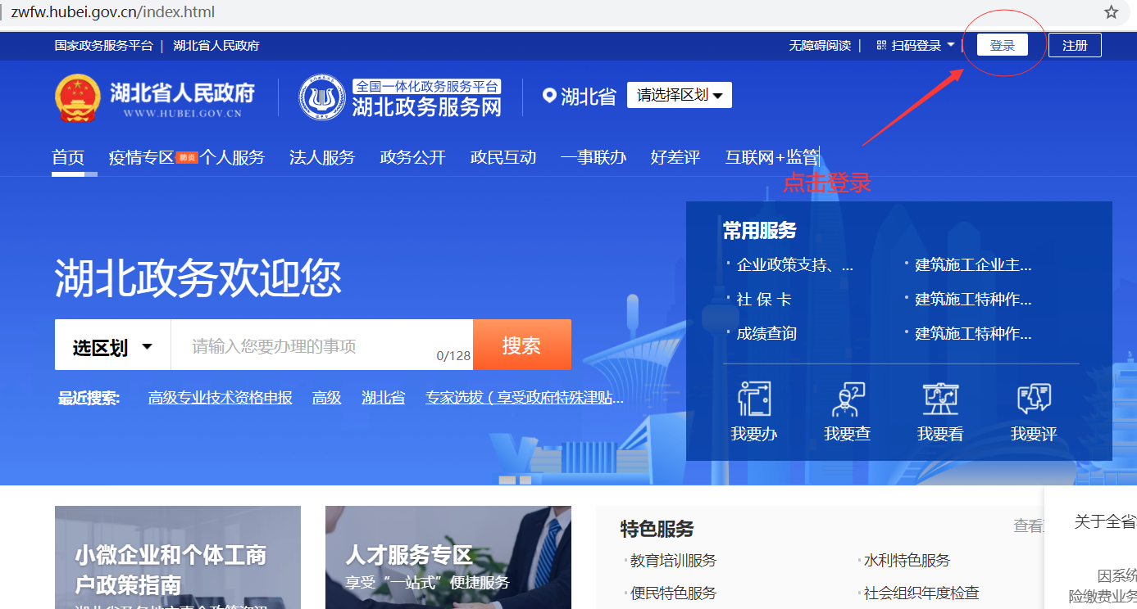
  - 点击登录，以自然人登录
  - 进入到主页面
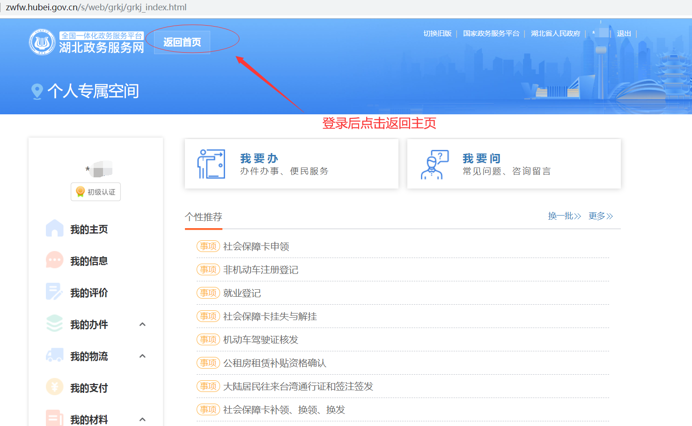

一网覆盖服务事项

自然人专家选拔申报
1）、功能说明：自然人进行专家选拔申报事项.
2）、办理条件：已在政务网注册自然人用户
3）、操作步骤：
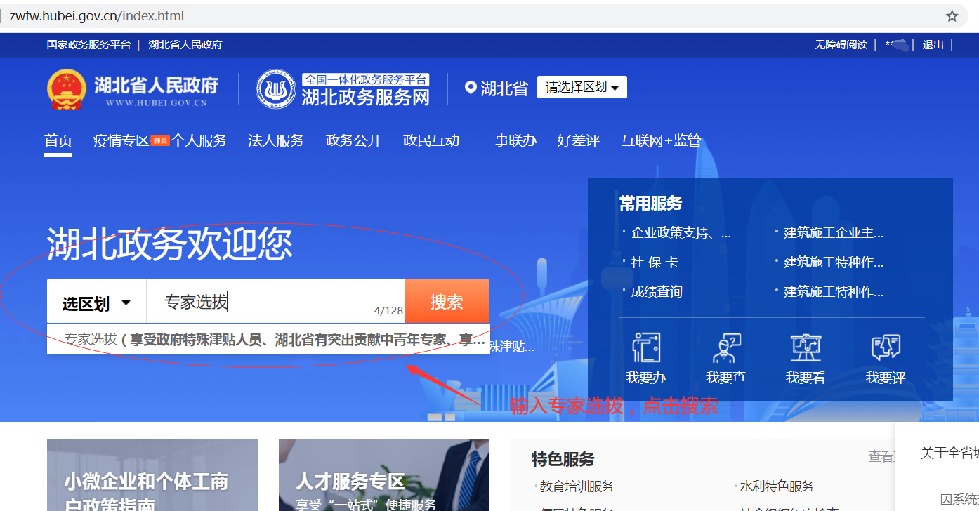
图1.2.1.1
- 输入“专家选拔”，点击查询，如图1.2.1.1
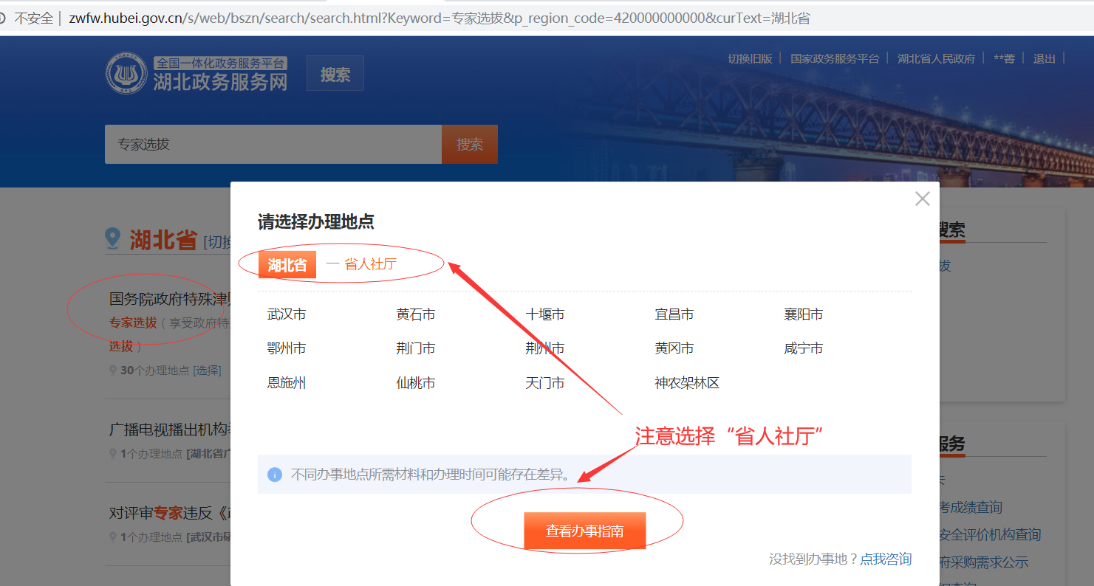
图1.2.1.2
- 找到专家选拔事项，点击在线办理，办理地点选择“湖北省”（即省人社厅），然后点击“查看办事指南”。如图1.2.1.2（请一定注意如图中标记所示，选择省级，否则将导致该事项无法被检索出来）
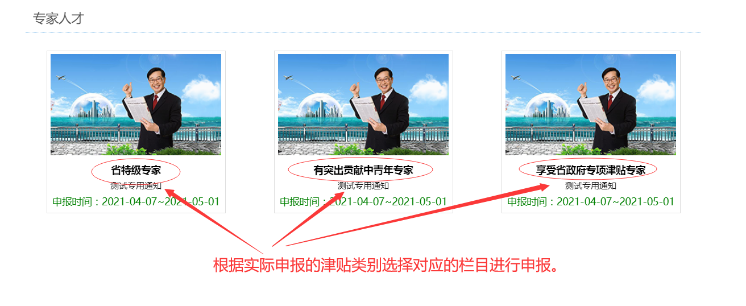
图1.2.1.3
- 点击对应申报类别进入网上申报页面如图1.2.1.3所示

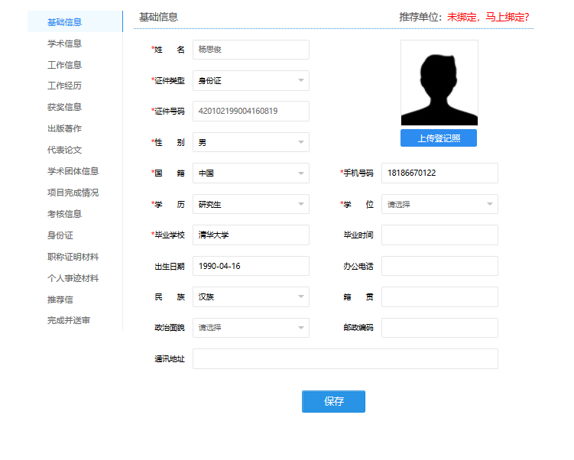
图1.2.1.4
- 进入到网上申报页面填写完善个人信息。如图1.2.1.4
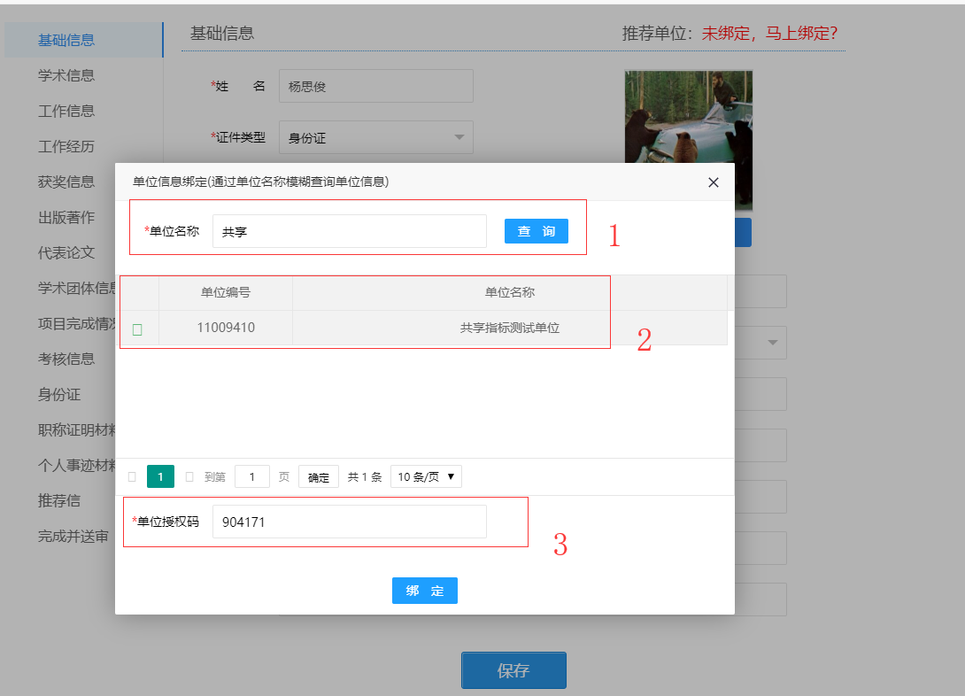
图1.2.1.5
- 完成上一步后，才可点击右上角，进行单位绑定。如图1.2.1.5
- 1.查询单位
- 2.选择单位
- 3.输入授权码，然后绑定
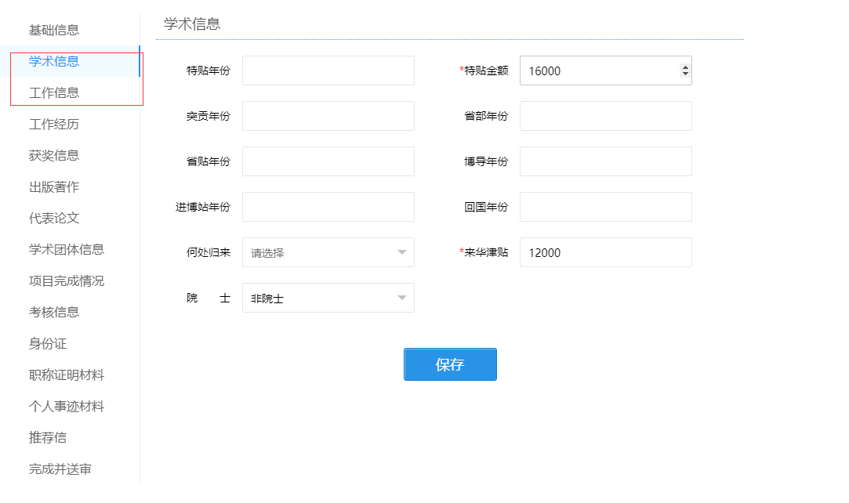
图1.2.1.6
- 单位绑定后，必须先填写学术信息与工作信息才可进行其他信息的填写。如图1.2.1.6
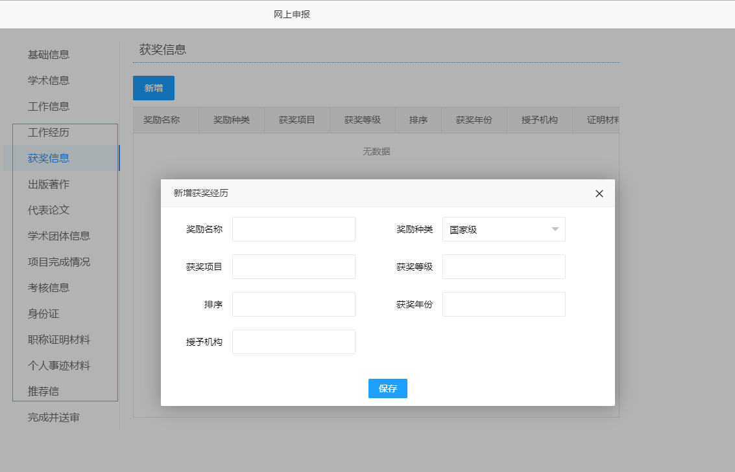
图1.2.1.7
- 完善代表论文，学术团体信息，项目完成情况等其他附加信息。
其中各子部分都需要相应的证明材料，请务必上传。如图1.2.1.7
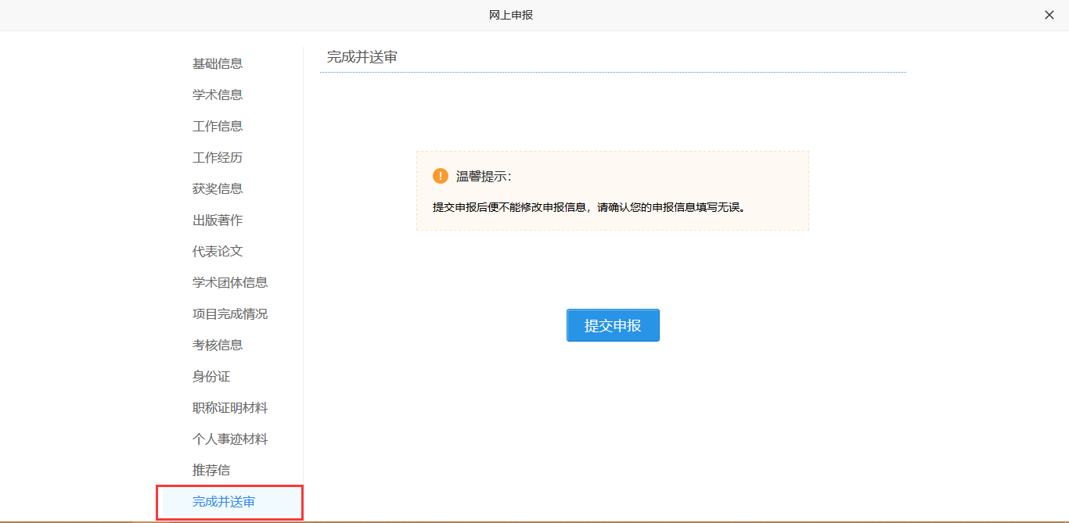
图1.2.1.8
- 编辑完信息，并确认无其他地方需要修改后，点击完成并送审，点击提交申报。（被单位退回后还是回到这里进行修改和重新提交申报）如图1.2.1.8
- 申报完成，请等待审批，在上级单位审核过程中，个人除基础信息外均不应修改。
- 仅当推荐单位审核退回个人并通知个人修改内容时，个人在申报期内，可以重新搜索“专家选拔”选择相同的申报类别对之前内容进行修改并重新提交。

办件进度

自然人办件进度查询
1）、功能说明：自然人进行办件进度查询事项.
2）、办理条件：已有办件条目
3）、操作步骤：
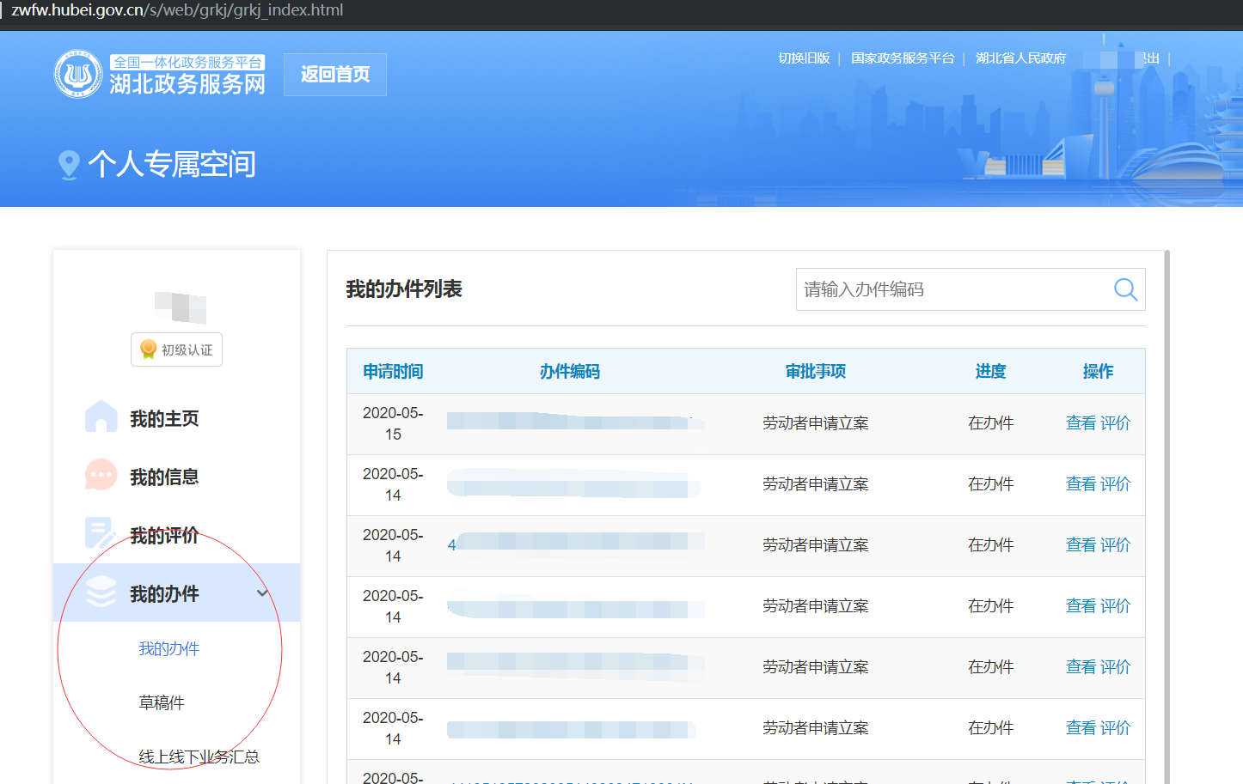
图1.3.1.1
- 点击账号名称，进入账户主页面
- 点击我的办件，在弹出子条目中选择在办件，点击进入页面。如图1.3.1.1所示

自然人办结件查询
1）、功能说明：自然人对审核已通过事件条目
2）、办理条件：已存有办件条目，且已被推荐单位审核
3）、操作步骤：
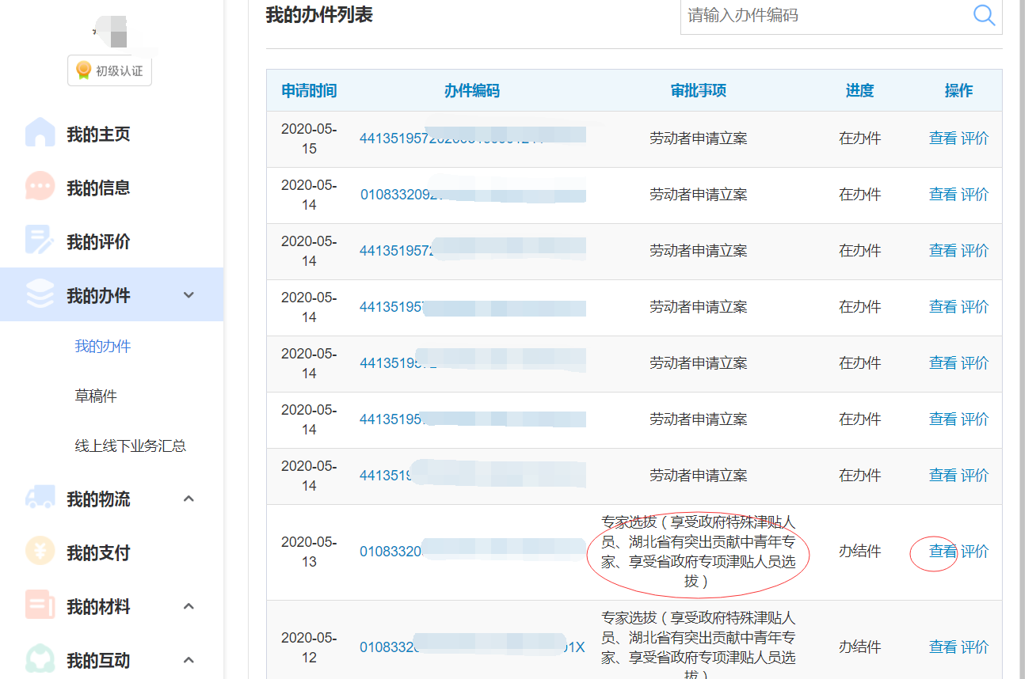
图1.3.2.1
- 点击账号名称，进入账户主页面
- 点击我的办件，在弹出子条目中选择办结件，点击进入页面。如图1.3.2.1所示
- 仅当推荐单位审核退回个人并通知个人修改内容时，个人在申报期内，可以重新搜索“专家选拔”选择相同的申报类别对之前内容进行修改并重新提交。

